Quét mã QR - Bài đồng dao: Thằng Bờm
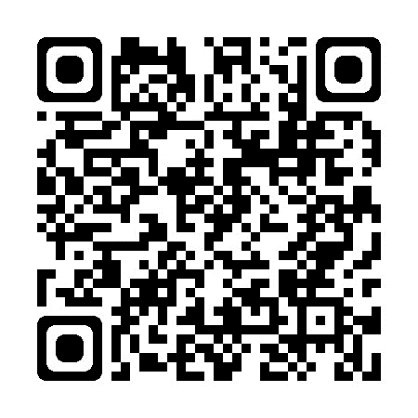
Đường Link:
Xem Link tại đây

